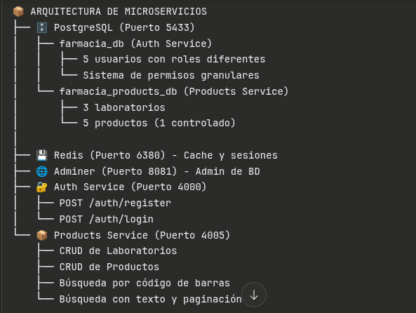
SISTEMA ESTRUCTURA
📦 ARQUITECTURA DE MICROSERVICIOS ├── 🗄️ PostgreSQL (Puerto 5433) │ ├── farmacia_db (Auth Service) │ │ ├── 5 usuarios con roles diferentes │ │ └── Sistema de permisos granulares │ └── farmacia_products_db (Products Service) │ ├── 3 laboratorios │ └── 5 productos (1 controlado) │ ├── 💾 Redis (Puerto 6380) - Cache y sesiones ├── 🌐 Adminer (Puerto 8081) - Admin de BD ├── 🔐 Auth Service (Puerto 4000) │ ├── POST /auth/register │ └── POST /auth/login └── 📦 Products Service (Puerto 4005) ├── CRUD de Laboratorios ├── CRUD de Productos ├── Búsqueda por código de barras └── Búsqueda con texto y paginación

